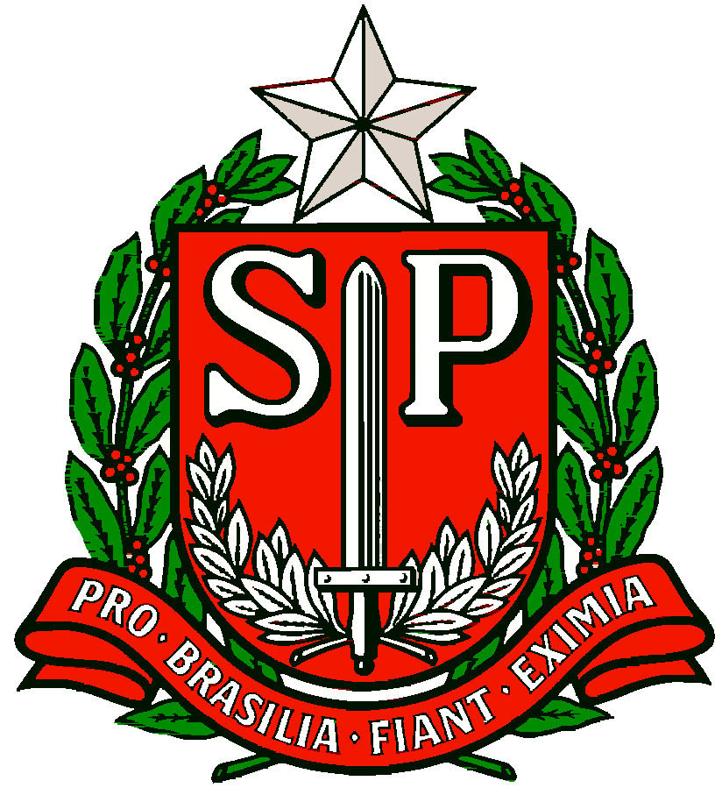 | GOVERNO DO ESTADO DE SÃO PAULO  SECRETARIA DE ESTADO DA EDUCAÇÃO  DIRETORIA DE ENSINO REGIÃO OSASCO  NÚCLEO PEDAGÓGICO

Osasco, 26 de julho de 2017.

Circular n.º 313/2017 – NPE

Srs. (as) Diretores (as),
Srs. (as) Professores (as) Coordenadores,

Assunto: Documento Orientador - Replanejamento 2017

A Dirigente Regional de Ensino, no uso de suas atribuições, encaminha Documento Orientador – Replanejamento 2017, visando subsidiar o fazer pedagógico de modo a assegurar a realização de atividades desafiadoras na 1ª Semana de aula de 31/07 a 04/08, bem como, material de apoio para o período de replanejamento.

Antecipadamente agradece e conta com a costumeira colaboração dos (as) Senhores (as).

Atenciosamente.

Irene Machado Pantelidakis
RG 17594614
Dirigente Regional de Ensino

Responsável: Equipe NPE

